Ekologie - test 1

1. Nezbytnou podmínkou pro vytvoření a udržení určité rovnováhy v ekosystému je:

A) tok energie a koloběh látek
B) zásah člověka
C) stabilita počasí

2. Jak je charakterizována predace mezi populacemi?

A) vztah vzájemně prospěšný
B) vztah vzájemně omezující
C) jedna žije na úkor jiné

3. Jaké je základní dělení velkoplošných chráněných území?

A) chráněné krajinné oblasti a národní parky
B) přírodní rezervace a chráněná naleziště
C) chráněné parky a krajské rezervace

4. Kdo vyhlašuje biosférické rezervace?

A) UNESCO
B) každý stát samostatně
C) společenství ekologů

5. Jaký typ vztahu je znázorněn na obrázku?

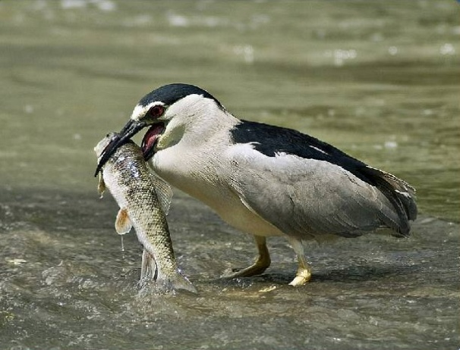

A) konkurence
B) predace
C) symbióza

6. Která z uvedených možností představuje bioindikátory prostředí?

A) smetánka lékařská, komár pisklavý
B) moucha domácí, violka vonná
C) lišejník, rak říční

7. Ekologie je věda zabývající se:

A) vztahy mezi organizmy a prostředím
B) zkoumáním rostlin a hub
C) vztahy mezi živočichy

8. Jaké jsou negativní jevy v prostředí způsobené člověkem?

A) bouřky, počasí, povodně, skleníkový efekt
B) hustota obyvatelstva, hlučnost, meliorace, rekultivace
C) chemizace, zvyšování radioaktivity, hlučnost, emise, skleníkový efekt

9. Jaké dva základní druhy ekosystémů rozlišujeme?

A) přirozené a umělé
B) lesní a vodní
C) denní a noční

10. Jak se nazývá tento meteorologický jev, při němž se zvyšuje koncentrace nečistot v přízemních vrstvách ovzduší? 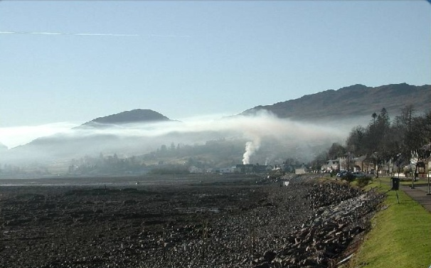

A) inverze
B) eutrofizace
C) skleníkový efekt

